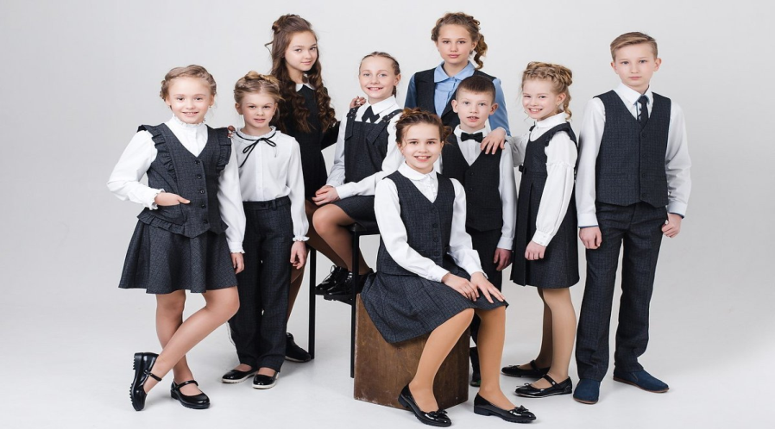

ВНИМАНИЕ!
ИНФОРМАЦИЯ О ШКОЛЬНОЙ ФОРМЕ!
Выдача школьной формы:
22 августа 2023 года с
18.00 ч -20.00 ч в здании школы.
С собой иметь бахилы.

